全新微变-仙魔崛起
注册满级159，打boss可以爆所有物资，上线无限金元宝 自己制作装备 可秒改造装备 一键粉黄
分单倍，2倍和3倍天然装备，获取看掉落。
配件加仙魔点 一下破亿
全局50倍，全天有效
本服人物九转使用1000颗 宠物使用1000颗 宠物幻化20次
可以自己购买黑水 仙灵卡购买白色装备
自行封印 装备可出相10 首饰可以绿相5
开启祝福系统，铭牌时装仙器加祝福油进行祝福100%成功（每次祝福+10点仙魔点） 最高祝福100次
自己手动做，一切靠打，一切靠自己！
本服慢节奏，银元宝，为本服必须品，活动多多，元宝送不停，白嫖可无压力畅玩！最高18速，仙元，BOSS掉一切，掉元宝，掉物资，装备。
注：自带心法检测如有发现一律飞机票加封机器码！
各种独家活动，有趣又好玩，绝对不枯燥！
喜欢快餐的，上线啥都有的，本服满足不了你的，绕路而行。
不会爆伤

BOSS从普通羊头怪到 金角大王 世界BOSS黑熊 灭刺 雄狮 野猪
本服金币可以选择打鬼 爆金钱 和 海盗差不多
打装备首饰可以选择BOSS中级战场
掉落砂糖 宝宝 坐骑 天然装备 等等
经典中的经典

高级战场爆召唤BOSS礼包
召唤BOSS掉落周年字 可进行合成
宠物 坐骑召唤 去擂台上面操作
八速碎片10个 召唤8速 6个可合成9速碎片
九速碎片10个 召唤9速 6个可合成10速碎片
神兽碎片10个 召唤神兽 6个可合成元灵碎片
元灵碎片10个 召唤元灵 6个可合成仙元碎片
八卦炉可以合成
召唤的元灵 带五法技能200级 成长340

召唤的仙元成长420 五法技能300级
祝福系统 NPC祝福天尊
最多可以祝福+100
最高祝福12 仙魔点加120
配件+祝福圣水

法宝 铭牌 时装 仙器入魂系统
法宝入魂=法宝+法宝入魂石+70首饰一套
铭牌入魂=小熊铭牌+入魂石+70首饰一套
时装入魂=入魂·时装+入魂石+70首饰一套
仙器入魂=鸾凤宝玉+入魂石+70首饰一套

幻兽试炼活动
每隔2小时参与一次 头像下面有个小山的图标，点击参加 一天最多参与6次
吞天 嗜地 傀儡 每天可挑战一次
奖励非常丰厚
龙血之精需要130级以上才可以使用
龙血来源可以用金元宝购买

召唤礼包获取具体看BOOS掉落
召唤礼包只能打BOOS掉落
一切物资皆可以打。
超神大礼包为最牛物资能开一切
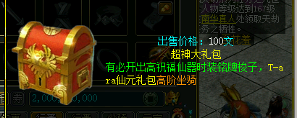
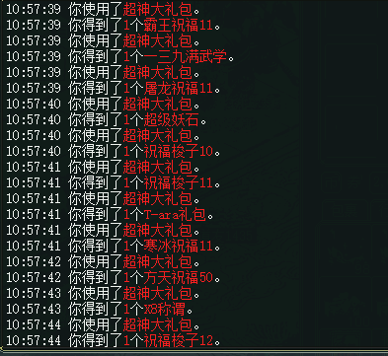

特殊物品展示

BOOS掉落
BOOS掉落所有物资一切皆可打
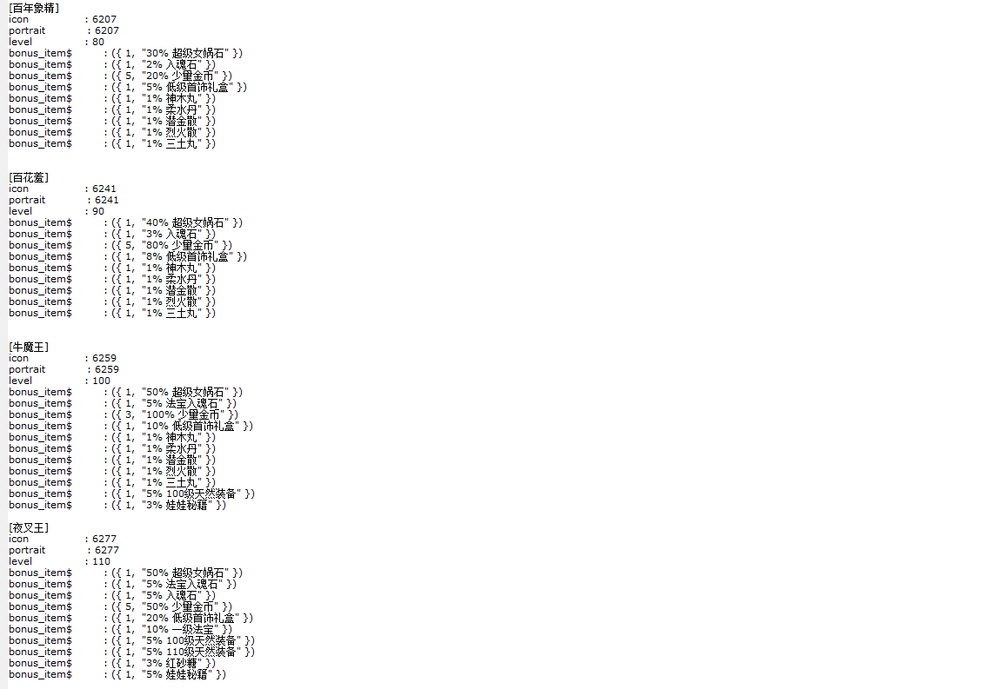
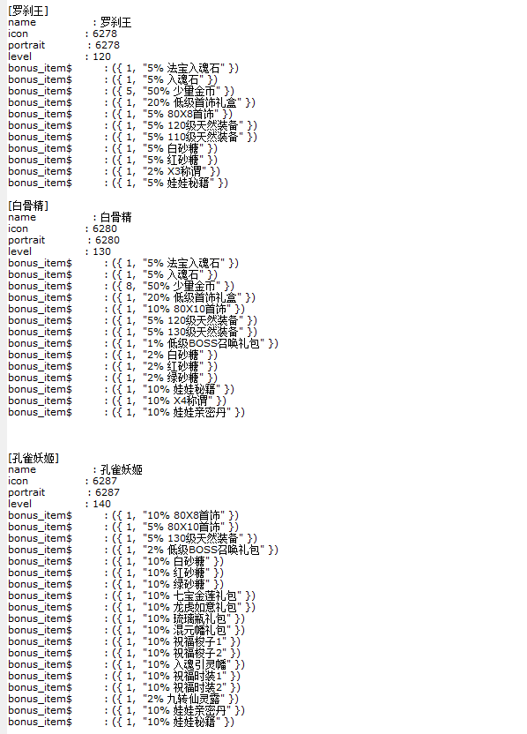
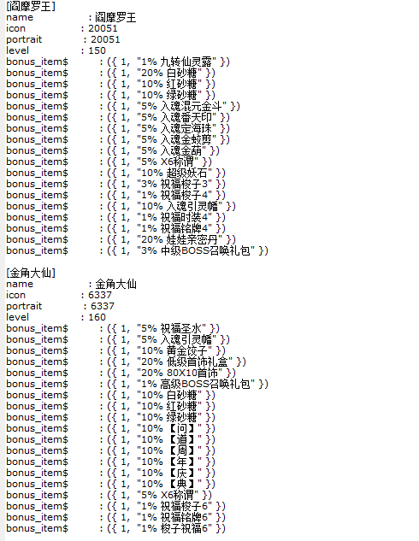
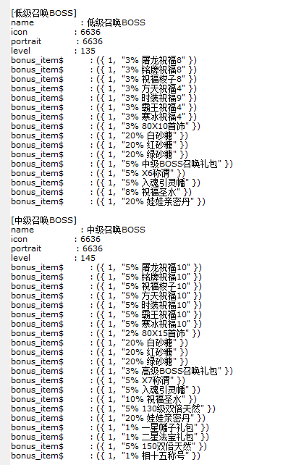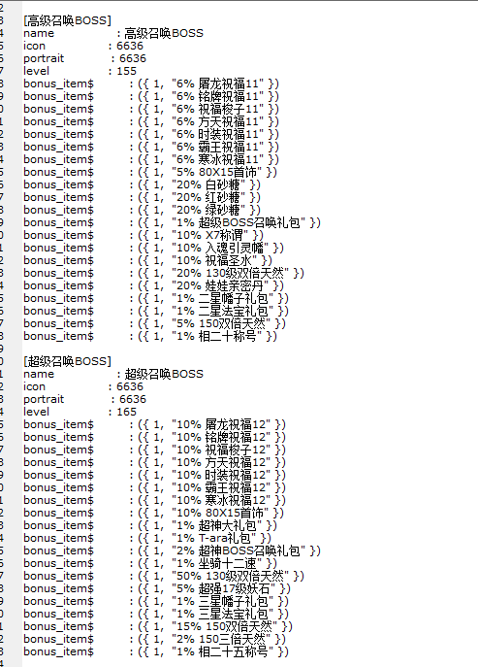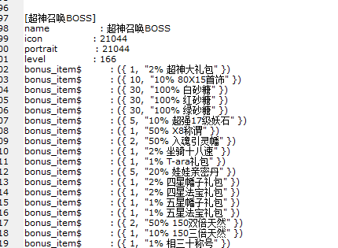
以上为大致玩法，更多请游戏体验

【仙魔崛起】欢迎各位白嫖及大佬
本服持久耐玩、老G承诺白嫖也可毕业！

此版本已为白嫖寻求最大的福利，还这不行那不行的
也不强求、强求不了一个嫖都嫖不明白的人
总而言之：喜则留、厌则走，没有谁离不开谁就活不了！
发现老是带节奏者、直接不废话送飞机票、封机器码！

